Муниципальное бюджетное общеобразовательное учреждение
Фоминская основная общеобразовательная школа

Классный час
«Безопасный Интернет»

Подготовила
классный руководитель 3 класса
Лебедева Ольга Ивановна

х. Фоминка
2021 – 2022 учебный год

Задачи:

- формирование навыков поведения в информационном обществе с целью обеспечения информационной безопасности,

- разработка норм и правил поведения детей в сети Интернет,

- расширение кругозора учащихся,

- Формирование навыков оценки опасных ситуаций при использовании сети Интернет,
Цели:
- Познакомить детей с правилами ответственного и безопасного поведения в современной информационной среде.
- Развивать мышление, воображение.
- Воспитывать чувство взаимопомощи, единства.
Планируемые результаты:
Предметные: Формирование представлений о безопасном поведении детей в Интернете, организация усвоения основных понятий по данной теме, формирование мировоззрения учащихся, формирование умения распознавать опасные явление в сети Интернет, формирование навыков правильно оценивать степень безопасности ресурсов сети Интернет и основных приемов безопасного поведения в сети.

Метапредметные:
- Личностные: формирование умений управлять своей учебной деятельностью, развитие внимания, памяти, логического и творческого мышления; воспитание гуманизма, положительного отношения к труду, целеустремлённости (в ценностно-ориентационной сфере), формирование умения управлять своей познавательной деятельностью (в познавательной (когнитивной, интеллектуальной) сфере).

- Формы организации познавательной деятельности обучающихся: коллективная, индивидуальная, групповая.

- Регулятивные:
- - умеют оценивать правильность выполнения действий при работе в Интернете

- Познавательные:
- - общеучебные - осуществляют поиск и выделение необходимой информации;
- - логические - выстраивают логическую цепь рассуждений

- Коммуникативные: - научиться высказывать свое мнение, обосновывать его, приводить аргументы

Форма проведения: классный час.
Возрастная аудитория: учащиеся 3 класса.
Оборудование: мультимедийная презентация, цветная бумага формат А4, буклеты.
Содержание классного часа:
I. Организационный момент.
1. Приветствие учителя.
Добрый день, ребята. Я очень рада видеть вас на классном часе.
2. Упражнение «Улыбка»
Прежде чем начать занятие я предлагаю вам сделать друг другу небольшие подарки. Подарком будет улыбка, дарим её своему соседу. Я начну, продолжит Даша и так далее по цепочке.
II. Мотивация. Сообщение темы и целей занятия.
На мониторе демонстрируются картинки, вы должны назвать, что это. (Картинки: компьютер, монитор, мышь, клавиатура, системный блок.)
- . Уточнение знаний о компьютере.
Учитель. Ещё несколько десятков лет назад компьютер был диковинкой, а сегодня он стал доступен обычной семье.
- Ребята у кого дома есть компьютер? Кто им пользуется?
- А как вы используете компьютер? (Слушаем музыку, играем, выполняем задания, готовим сообщения).
Каждое современное предприятие внедряет компьютерные технологии в производственный процесс.
- Ребята, где вы видели компьютер? (В авиа и железнодорожных кассах, в банках, магазинах, поликлинике, на работе у родителей, школе).
2. .Игра «Угадай-ка».
Организационный момент.
Есть такая сеть на свете
Ею рыбу не поймать.
В неё входят даже дети,
Чтоб общаться иль играть.
Информацию черпают,
И чего здесь только нет!
Как же сеть ту называют?
Ну, конечно ж ... (интернет).
Учитель: Именно об Интернет-безопасности мы сегодня с вами поговорим.
- Ребята, скажите, кто может пользоваться сетью Интернет? А с какой целью?
- Как вы считаете, есть ли какие-либо опасности при использовании сети Интернет?
Сегодня мы выясним с вами выясним - что такое Интернет, назовем положительные и негативные его стороны, узнаем какие опасности подстерегают нас в Интернете и составим правила безопасного пользования Интернетом.
III. Что мы знаем об Интернете.
1. Что такое Интернет?
Что такое Интернет? (Ответы детей)
Интернет -
- это очень важное изобретение человечества.
- это сеть, которая опутала весь земной шар. которая соединяет всех владельцев компьютеров, подключенных к этой сети
- при помощи Интернета можно связаться с человеком, который находится, например, в Австралии или Америке
- в интернете хранится очень много различной информации. Там можно отыскать словари, энциклопедии, газеты, произведения писателей, музыку. Можно посмотреть фильмы, теле- и радиопередачи, найти массу программ для своего компьютера.

IV. Викторина.
Вопросы викторины и ответы. (На экране монитора вопросы)
Учащимся задаются вопросы и даются ряд ответов..дети выбирают ответ. И составляют правило. . На экран выводят каждое правило.
1.Ученик 3-го класса Вася Паутинкин зашел на незнакомый ему сайт. Вдруг на экране компьютера появились непонятные Васе сообщения. Что Васе предпринять?
- Закрыть сайт
- Обратиться к родителям за помощью
- Самому устранить неисправность
Всегда спрашивай родителей о незнакомых вещах в Интернете. Они расскажут, что безопасно делать, а что нет.
2. Вася Паутинкин, бывая в Интернете, часто сталкивается с неприятной информацией, которая “лезет со всех сторон”, она мешает ему работать в Интернете. Как Васе избавиться от ненужной информации, чтобы пользоваться только интересными ему страничками.
- Установить антивирусную программу
- Установить на свой браузер фильтр
- Установить новый браузер
Чтобы не сталкиваться с неприятной и агрессивной информацией в Интернете, установи на свой браузер фильтр, или попроси сделать это взрослых — тогда можешь смело пользоваться интересными тебе страничками в Интернете.
3. Вася Паутинкин на уроке информатики создал себе электронный ящик. Теперь он может обмениваться сообщениями со своими друзьями. Сегодня на адрес его электронной почты пришло сообщение: файл с игрой от неизвестного пользователя. Как поступить Васе?
- Скачать файл, и начать играть.
- Не открывать файл.
- Отправить файл своим друзьям.
Не скачивай и не открывай неизвестные тебе или присланные незнакомцами файлы из Интернета. Убедись, что на твоем компьютере установлен брандмауэр и антивирусное программное обеспечение. Научись их правильно использовать.
Помни о том, что эти программы должны своевременно обновляться.
4. На уроке окружающего мира Васе задали найти изображения динозавров. Он захотел скачать картинку в Интернете, нажал кнопку “скачать”, на экране появилось сообщение отправить SMS на указанный номер в Интернете. Как поступить Васе?
- Отправить SMS на указанный номер в Интернете.
- Проверить этот номер в Интернете.
- Не скачивать больше картинки.
Если хочешь скачать картинку или мелодию, но тебя просят отправить смс — не спеши! Сначала проверь этот номер в интернете — безопасно ли отправлять на него смс и не обманут ли тебя. Сделать это можно на специальном сайте.

5. Вася Паутинкин познакомился в Интернете с учеником 3 класса Иваном Неизвестным. Иван не учится с Васей в одной школе, и вообще Вася его ни разу не видел. Однажды Иван пригласил Васю, встретится с ним в парке. Что делать Васе?
- Пойти на встречу.
- Пойти на встречу вместе с мамой или папой.
- Не ходить на встречу.
Не встречайся без родителей с людьми из Интернета вживую. В Интернете многие люди рассказывают о себе неправду.
6. Новый друг Васи Паутинкина, с которым Вася познакомился вчера в Интернете, Иван Неизвестный попросил Васю срочно сообщить ему такую информацию: номер телефона, домашний адрес, кем работают родители Васи. Вася должен:
- Сообщить Ивану нужные сведения.
- Не сообщать в Интернете, а сообщить при встрече.
- Посоветоваться с родителями.
Никогда не рассказывай о себе незнакомым людям: где ты живешь, учишься, свой номер телефона. Это должны знать только твои друзья и семья!
7. Вася решил опубликовать в Интернете свою фотографию и фотографии своих одноклассников. Можно ли ему это сделать?
- Нет, нельзя.
- Можно, с согласия одноклассников.
- Можно, согласие одноклассников не обязательно.
8. Васе купили компьютер. Вася теперь целый день проводит за компьютером. Через несколько дней у него стали слезиться глаза, появились боли в руках. Что делать Васе?
- Продолжать проводить время за компьютером.
- Соблюдать правила работы на компьютере.
- Больше никогда не работать на компьютере.
Соблюдать правила работы на компьютере:
- Расстояние от глаз до экрана компьютера должно быть не менее 50 см.
- Одновременно за компьютером должен заниматься один ребенок.
- Продолжительность одного занятия – не более 60 минут.
- После 10–15 минут непрерывных занятий за ПК необходимо сделать перерыв для проведения физкультминутки и гимнастики для глаз.
- Продолжительное сидение за компьютером может привести к перенапряжению нервной системы, нарушению сна, ухудшению самочувствия, утомлению глаз.
9. У Васи Паутинкина много друзей в Интернете, он каждый день добавляет новых друзей в свой контакт-лист в ICQ. Вдруг Васе стали приходить сообщения с неприятным, грубым содержанием. Что Вася должен сделать?
- Оскорбить обидчика.
- Не отвечать обидчику тем же, а продолжить с ним общение.
- Сообщить взрослым об этом.
10. У Васи Паутинкина возникли вопросы при работе в онлайн-среде. Родители Васи уехали в командировку, бабушка Васи не может ему помочь. К кому Вася может обратиться?
- Ему следует подождать приезда родителей.
- Он может обратиться на линию помощи “Дети Онлайн”.
- Он может спросить у одноклассников.
Если у тебя возникли вопросы или проблемы при работе в онлайн-среде, обязательно расскажи об этом кому-нибудь, кому ты доверяешь. Твои родители или другие взрослые могут помочь или дать хороший совет о том, что тебе делать. Любую проблему можно решить! Ты можешь обратиться на линию помощи “Дети онлайн” по телефону: 8?800?25?000?15 (по России звонок бесплатный) или по e-mail: helpline@detionline.com. Специалисты посоветуют тебе, как поступить.
11. Иван Неизвестный посоветовал Васе Паутинкину для просмотра веб-страниц детский браузер. Как вы думаете какой?
- Гогуль.
- Opera.
- GoogleChrome.
Гогуль – детский браузер для просмотра веб-страниц. Его можно скачать на сайте gogol.tv.
12. Вася Паутинкин на уроке информатики научился заходить в Интернет. С помощью чего он может попасть в Интернет?
- Гиперссылки.
- Веб-страницы.
- Браузера.
Браузер – средство просмотра веб-страниц.
13. Вася Паутинкин на уроке информатики услышал новое слово “нетикет”. Что оно обозначает?
- Правила этикета.
- Правила работы на компьютере.
- Правила сетевого этикета.
Нетикет (Netiquette) – (англ. Net – сеть, Etiquette – этикет)– нравственные правила поведения в компьютерных сетях.
Используй при общении смайлики!
улыбающийся
смеющийся
радостно смеющийся
задумчивый, нейтральный
грустный
недовольный или озадаченный
удивлённый (рот открыт)
14. Иван Неизвестный пожаловался Васе Паутинкину, что на адрес его электронной почты стали часто приходить письма, многие из которых называются “спам”. Что это за письма?
- Обычные письма, их можно открывать и читать.
- Письма, в которых находится важная информация.
Письма, которые нельзя открывать и читать.
2. Игра «Вирусы»
Цель игры: Эмоциональная разрядка, снятие напряжения.
Вспомогательные материалы: Листы А4 двух цветов и лента, которой можно будет обозначить линию, разделяющую две команды.
Процедура проведения: Листы А4 нужно скомкать и сделать из них снежки двух разных цветов. Снежки одного цвета обозначают, например, вирусы, спам, зараженные файлы, снежки другого цвета – безопасная информация, безопасные файлы. Участники делятся на две команды так, чтобы расстояние между командами составляло примерно 2 м. В руках каждой команды снежки двух цветов, которые они, по команде ведущего, бросают другой команде.
Задача: как можно быстрее закидать противоположную команду снежками, при этом успевая откидывать все «опасные» снежки и сохранять у себя все «безопасные». Ведущий засекает 10 секунд и, услышав команду «Стоп!», участники должны прекратить игру. Выигрывает та команда, на чьей стороне оказалось меньше «опасных» и больше «безопасных» снежков. Перебегать разделительную линию запрещено.
Учитель: Ребята, давайте попробуем почувствовать на себе вирусную атаку и постараться защититься от нее! Правила будут такие. Вам нужно разбиться на 2 команды. Но сначала из листочков бумаги черного и белого цвета сделаем снежки! Каждый должен сделать по 2 снежка белого и черного цвета. Черные снежки – «опасные», а белые – «безопасные». По моей команде начинаем бросать друг в друга снежки! Задача одной команды – как можно быстрее закидать противоположную команду снежками.
Также задача каждой команды – успеть откидывать все черные снежки и сохранять у себя белые.
VI. Правила безопасности в Интернете.
Учитель: А теперь попробуем сформулировать эти простые правила.
Будешь знать семь правил этих - смело плавай в интернете!

Презентация
Слайд №1
- Спрашивай взрослых
Если что-то непонятно
страшно или неприятно,
Быстро к взрослым поспеши,
Расскажи и покажи.
Всегда спрашивай родителей о незнакомых вещах в Интернете. Они расскажут, что безопасно делать, а что нет.
Слайд №2
- Установи фильтр
Как и всюду на планете,
Есть опасность в интернете.
Мы опасность исключаем,
Если фильтры подключаем.
Чтобы не сталкиваться с неприятной и огорчительной информацией в интернете, установи на свой браузер фильтр, или попроси сделать это взрослых — тогда можешь смело пользоваться интересными тебе страничками в интернете.
Слайд №3
- Не открывай файлы
Не хочу попасть в беду —
Антивирус заведу!
Всем, кто ходит в интернет,
Пригодится наш совет.
Не скачивай и не открывай неизвестные тебе или присланные незнакомцами файлы из Интернета. Чтобы избежать заражения компьютера вирусом, установи на него специальную программу — антивирус!
Слайд №4
- Не спеши отправлять SMS
Иногда тебе в сети
Вдруг встречаются вруны.
Ты мошенникам не верь,
Информацию проверь!
Если хочешь скачать картинку или мелодию, но тебя просят отправить смс - не спеши! Сначала проверь этот номер в интернете – безопасно ли отправлять на него смс и не обманут ли тебя. Сделать это можно на специальном сайте.
Слайд №5
- Осторожно с незнакомцами
Злые люди в Интернете
Расставляют свои сети.
С незнакомыми людьми
Ты на встречу не иди!
Не встречайся без родителей с людьми из Интернета вживую. В Интернете многие люди рассказывают о себе неправду.
Слайд №6
- Будь дружелюбен
С грубиянами в сети
Разговор не заводи.
Ну и сам не оплошай -
Никого не обижай.
Общаясь в Интернете, будь дружелюбен с другими. Не пиши грубых слов! Ты можешь нечаянно обидеть человека, читать грубости так же неприятно, как и слышать.
Слайд №7
- Не рассказывай о себе
Чтобы вор к нам не пришёл,
И чужой нас не нашёл,
Телефон свой, адрес, фото
В интернет не помещай
И другим не сообщай.
Никогда не рассказывай о себе незнакомым людям: где ты живешь, учишься, свой номер телефона. Это должны знать только твои друзья и семья!

VII. Итог занятия.
Учитель: А теперь подведём итоги нашего занятия. Помните, Интернет может быть прекрасным и полезным средством для обучения, отдыха или общения с друзьями. Но – как и реальный мир – Сеть тоже может быть опасна!

В конце занятия детям раздаются памятки.

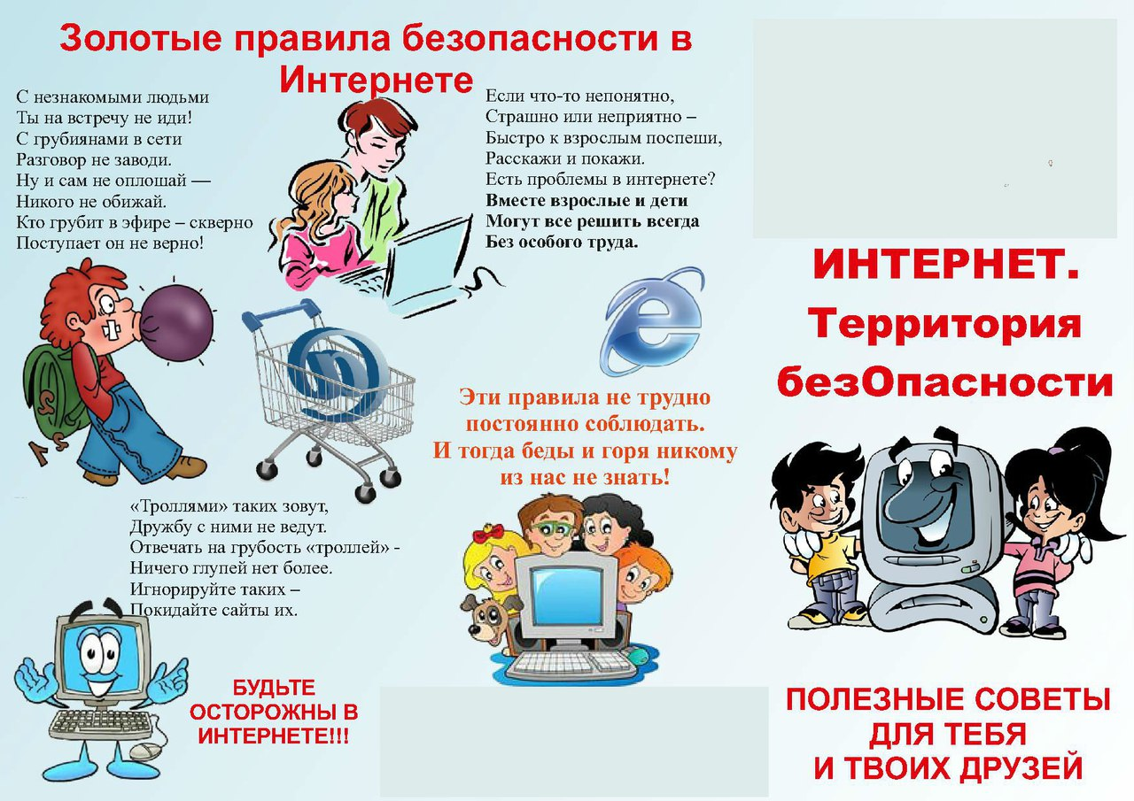

Буклеты для детей.

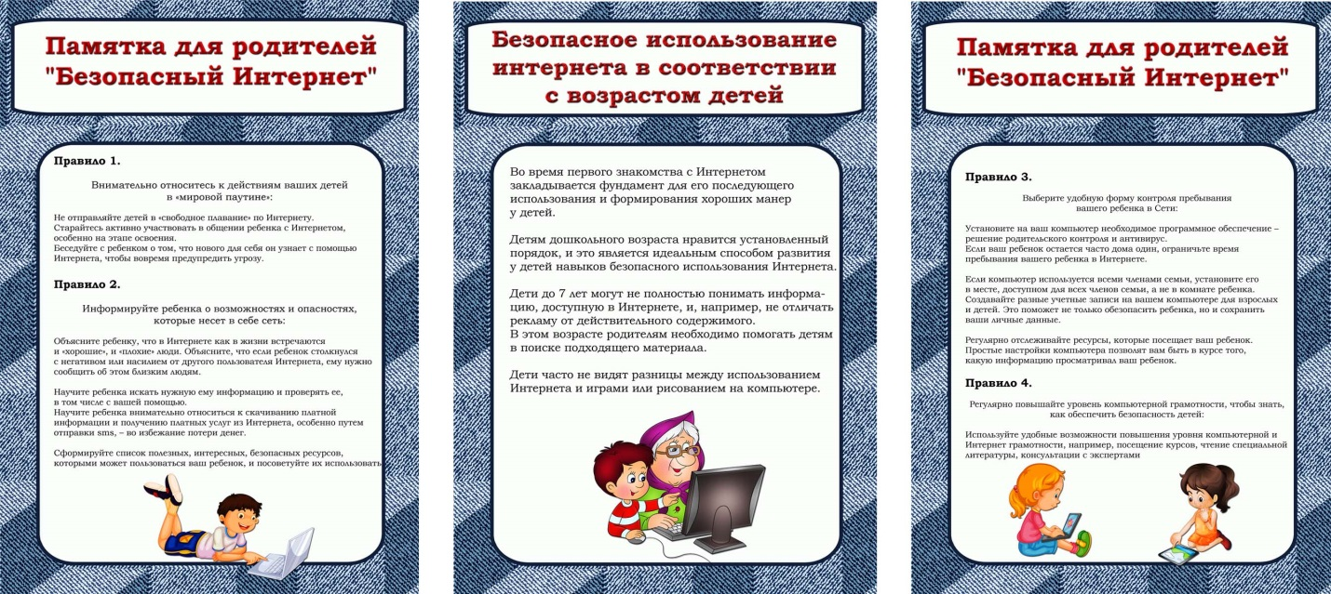

ПРИЛОЖЕНИЕ
Полезные Интернет-ресурсы для детей
- http://www.tvidi.ru/ch/main/safe.aspx
Детский сайт Твиди. Онлайн игры о правилах безопасного поведения в сети Интернет.
- http://www.smeshariki.ru/GameIndex.aspx
Советы от Смешарика Пина: что нужно знать о безопасности, чтобы не попасть в плохую историю.
- http://krasatatiana.blogspot.com/2009/10/blog-post.html
Сказка о золотых правилах безопасности в Интернет.
- http://content-filtering.ru/children/preschool/
Подсказки и советы, которые помогут детям пользоваться Интернетом безопасно.
- http://www.wildwebwoods.org/popup.php?lang=ru
Интерактивная игра «Джунгли Интернета» предназначена для детей в возрасте от 7 до 10 лет и призвана научить не теряться при столкновении с угрожающим поведением других пользователей или с негативным содержанием сайтов.
- Бесконечный лес – рассказ о девятилетнем Коле, который учится пользоваться компьютером и электронной почтой. Он также знакомит с опасностями Интернета, от которых необходимо защититься.
Новые друзья Ани – в рассказе описывается общественная сущность Интернета, этикет в Интернете, публикация изображений и авторское право.

Школьный Яндекс - это полнофункциональная поисковая система для школьников.
Безопасный Интернет - электронные ресурсы для детей и родителей по безопасной работе в Интернете.

Безопасный Интернет
памятка для родителей
В возрасте 9-12 лет дети, как правило, уже наслышаны о том, какая информация существует в сети Интернет. Совершенно нормально, что они хотят это увидеть, прочесть, услышать. При этом важно помнить, что доступ к нежелательным материалам можно легко заблокировать при помощи средств «родительский контроль».
Советы по безопасности в этом возрасте:
- Создайте список домашних правил посещения Интернет при участии детей и требуйте его выполнения;
- Требуйте от ребенка соблюдение временных норм нахождения за компьютером;
- Покажите ребенку, что вы наблюдаете за ним не потому, что вам это хочется, а потому что вы беспокоитесь о его безопасности и всегда готовы ему помочь;
- Компьютер с подключением Интернет должен находиться в общей комнате под присмотром родителей;
- Используйте средства блокирования нежелательного контента как дополнение к стандартной функции «Родительский контроль»;
- Не забывайте беседовать с детьми об их друзьях в Интернете;
- Настаивайте, чтобы дети никогда соглашались на личные встречи с друзьями по Интернету;
- Позволяйте детям заходить только на сайты из «белого» списка, который создадите вместе с ними;
- Приучите детей никогда не выдавать личную информацию средствами электронной почты, чатов, систем мгновенного обмена сообщениями, регистрационных форм, личных профилей и при регистрации на конкурсы в сети Интернет;
- Приучите детей не загружать программы без вашего разрешения. Объясните им, что они могут случайно загрузить вирусы или другое нежелательное программное обеспечение;
- Создайте вашему ребенку ограниченную учетную запись для работы на компьютере;
- Приучите вашего ребенка сообщать вам о любых угрозах или тревогах, связанных с пользованием Интернетом. Оставайтесь спокойными и напомните детям, что они в безопасности, если сами рассказали вам о своих угрозах и тревогах. Похвалите их и посоветуйте подойти еще раз в
подобных случаях.
- Настаивайте на том, чтобы дети предоставляли вам доступ к своей электронной почте, чтобы вы убедились, что они не общаются с незнакомцами;
- Объясните детям, что нельзя использовать сеть для хулиганства, распространения сплетен и угроз.

